Comme dans l’espace – Atmosphère (extrait)
Durée : 56 s
Fiche apprenant | Niveau débutant
Public ciblé : 13-15 ans
Objectif principal : développer ses compétences en français
La vidéo est disponible sur tv5unis.ca/francolab

Activité 1
Pour commencer
Vocabulaire

- Avant de visionner la vidéo, écris le nom de ce qui est représenté par l’image.

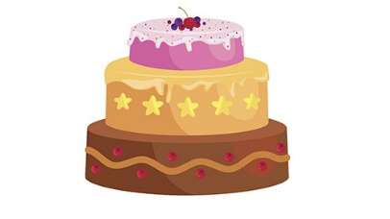  - ____________________________ | 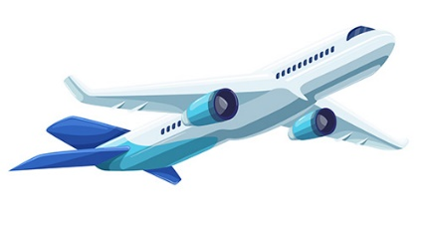  - ____________________________
- ____________________________ | 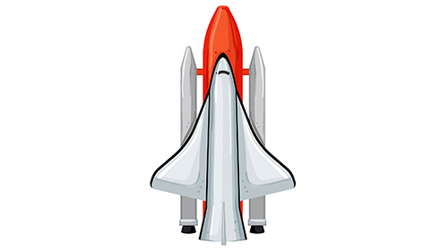  - ____________________________
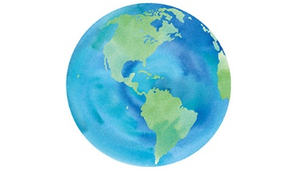  - ____________________________ | 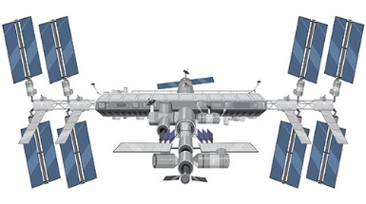  - ____________________________
- ____________________________ | - ____________________________

- Réponds à cette question avec les objets représentés par les images : quels sont les objets qui peuvent voler dans le ciel?

Activité 2
Première écoute
Compréhension orale

- Écris les noms des planètes du système solaire dans les bonnes cases, sur l’image. Fais des recherches en ligne au besoin.

Utilise cette liste pour t’aider.

Mars – Mercure – Jupiter – Neptune – Saturne – la Terre – Uranus – Vénus

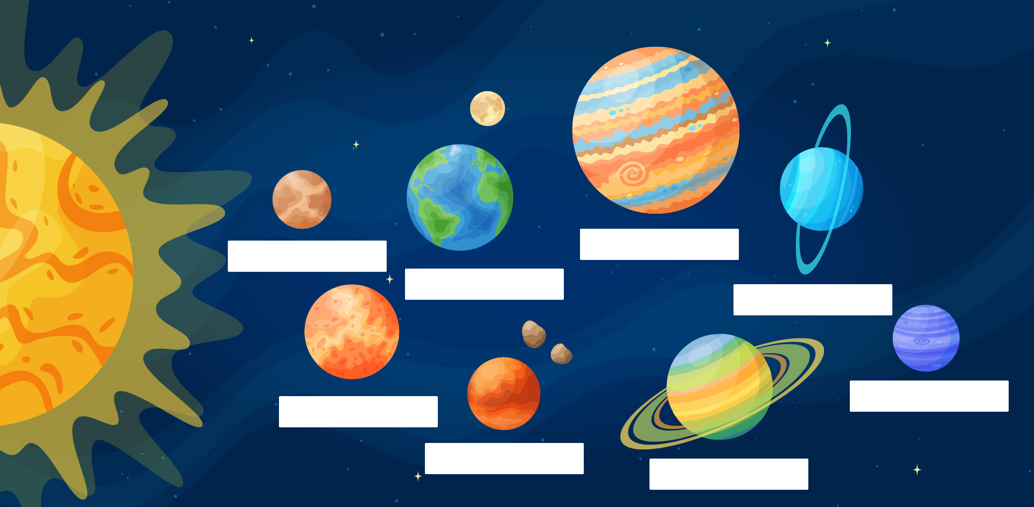

- Visionne la vidéo et réponds aux questions à choix multiples. Choisis la bonne ou les bonnes réponses.

- Qu’est-ce que Joaquim met sur le gâteau?
- Il met une figurine de la Terre sur le gâteau.
- Il met un jouet d’avion sur le gâteau.
- Il met du glaçage sur le gâteau.
- Il met une feuille de papier sur le gâteau.

- Quelle planète a une atmosphère qui ressemble au glaçage du gâteau?
- La Terre
- Mercure
- Neptune
- Uranus
- Vénus

- Combien de couches y a-t-il dans notre atmosphère?
- Il y a une couche.
- Il y a deux couches.
- Il y a trois couches.
- Il y a quatre couches.
- Il y a cinq couches.

D. Quelle est la couche de l’atmosphère qui est la plus proche de la Terre?
- la stratosphère
- la thermosphère
- l’exosphère
- la troposphère
- la mésosphère

- À combien de kilomètres d’altitude est-ce que la Station spatiale internationale orbite autour de la Terre?
- Moins de 100 kilomètres
- Entre 100 et 200 kilomètres
- Entre 201 et 300 kilomètres
- Entre 301 et 400 kilomètres
- Plus de 401 kilomètres

F. Quelle est la couche de l’atmosphère qui est la plus proche de l’infinité de l’espace?
- la stratosphère
- la thermosphère
- l’exosphère
- la troposphère
- la mésosphère

G. Pour qui est-ce que Joaquim fait son « gâteau atmosphérique »?
- Il fait son « gâteau atmosphérique » pour lui-même.
- Il fait son « gâteau atmosphérique » pour Mia.
- Il fait son « gâteau atmosphérique » pour Alex.
- Il fait son « gâteau atmosphérique » pour célébrer la fête de la Terre.

Activité 3
Compréhension orale

- Visionne la vidéo et mets le numéro qui représente le nom de la couche de l’atmosphère dans les carrés sur l’image ci-dessous.
- l’exosphère
- la mésosphère
- la stratosphère
- la thermosphère
- la troposphère

- Visionne la vidéo encore une fois et écris le nom de l’objet mentionné dans le clip dans le rectangle, pour chaque couche de l’atmosphère.

 | 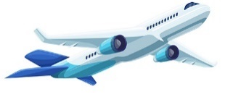 | 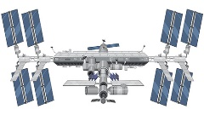 |  | 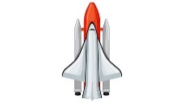
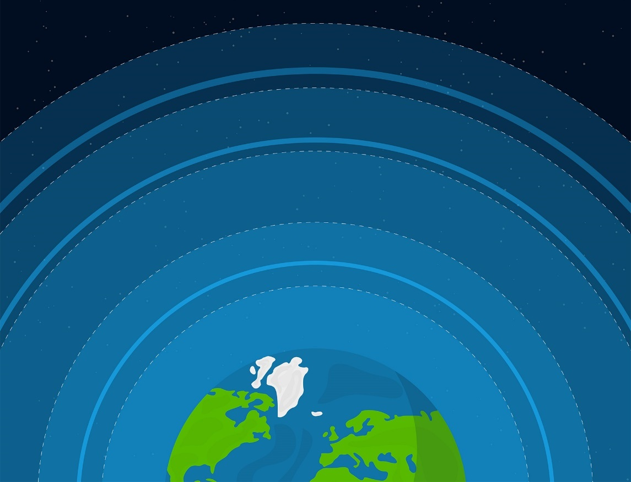

Activité 4
Production écrite, compréhension écrite

Écris des phrases pour décrire ce qu’il y a sur ou dans l’élément de la liste. Par exemple : Il y a des volcans sur Mars.

Utilise ces mots pour t’aider :

des lignes – un pilote – des météorites – un astronaute – des océans – du glaçage – des étoiles

- ____________________________________________________________ dans un avion.
- ___________________________________________________ dans une navette spatiale.
- ____________________________________________________ sur une feuille de papier.
- ______________________________________________________________ sur la Terre.
- _____________________________________________________________ sur un gâteau.
- _____________________________________________________________ dans l’espace.

Activité 5
Compréhension écrite

- Lis le journal de Mia.

Jeudi

Je m’appelle Mia et je suis le robot du bunker. Aujourd’hui, j’ai trouvé Joaquim en train de préparer un gâteau pour l’anniversaire de sa meilleure amie, Alex. C’est un beau gâteau avec un glaçage de toutes les couleurs. Quand j’ai vu le gâteau, j’ai pensé tout de suite aux couches de l’atmosphère qui entourent la Terre. Comme robot, je vois toujours le monde selon un point de vue scientifique. Selon moi, le glaçage du gâteau ressemblait à la dernière couche de l’atmosphère, l’exosphère. C’est là où circulent les navettes spatiales et c’est la couche la plus proche de l’infinité de l’espace. J’aime bien observer l’activité dans les autres couches de l’atmosphère, comme regarder la troposphère où les avions transportent les personnes d’un continent à l’autre.

Je pense que la Terre est la planète la plus intéressante du système solaire parce qu’il y a des humains qui y vivent et des océans avec des animaux marins comme des baleines. Sais-tu que la baleine bleue est l’animal le plus grand du monde? Le plus petit mammifère du monde est la chauve-souris bourdon qui aime voler pendant la nuit. Sur la Terre, il y a sept continents. Je suis fascinée par le continent le plus grand, l’Asie, où habitent le plus de personnes au monde. L’Océanie est le continent le plus petit, mais l’Australie abrite mon animal préféré, le kangourou, qui peut sauter partout.

- Réponds aux questions.

- Comment s’appelle le robot du bunker?

________________________________________________________________________

- Qui prépare le gâteau pour Alex?

________________________________________________________________________
- De quelles couleurs est le glaçage du gâteau?

________________________________________________________________________

- À quelle couche de l’atmosphère ressemble le glaçage du gâteau?

________________________________________________________________________

- Est-ce que l’exosphère est plus proche de la Terre ou de l’espace?

________________________________________________________________________

- Quel véhicule transporte les gens d’un continent à l’autre?

________________________________________________________________________

- Quel animal marin habite dans l’océan?

________________________________________________________________________

- Quel est l’animal le plus grand du monde?

________________________________________________________________________

- Quel animal, le plus petit du monde, aime voler pendant la nuit?

________________________________________________________________________

- Combien de continents y a-t-il sur Terre?

________________________________________________________________________

- Quel est le continent le plus grand de la Terre?

________________________________________________________________________
- Quel est le continent le plus petit de la Terre?

________________________________________________________________________

Activité 6
Production écrite, vocabulaire

Dessine quelque chose qui a plusieurs couches ou niveaux. Explique chaque couche ou niveau de ton objet. Utilise la structure « il y a » pour t’aider à expliquer chaque couche ou niveau.

Utilise l’exemple pour t’aider.

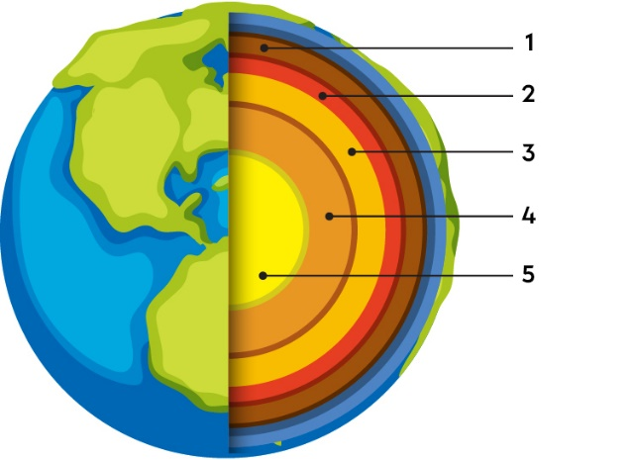

Titre : La structure de la Terre

Sur la Terre, il y a la croûte terrestre (1).
Dans la Terre, il y a le manteau supérieur (2).
Dans la Terre, il y a le manteau inférieur (3).
Dans la Terre, il y a le noyau externe (4).
Au centre de la Terre, il y a le noyau interne (5).

